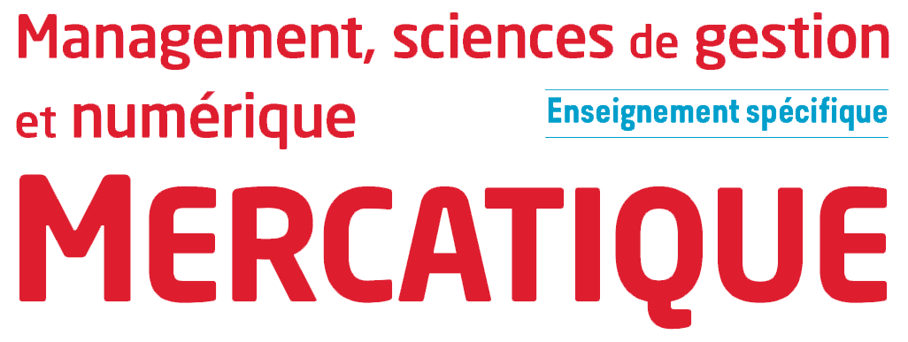
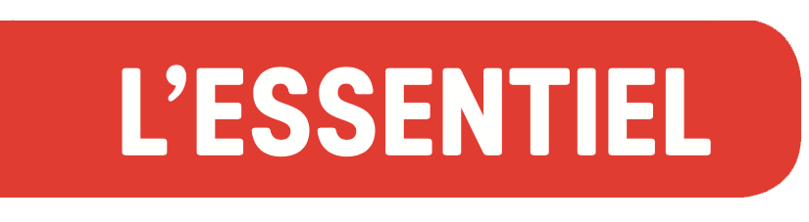
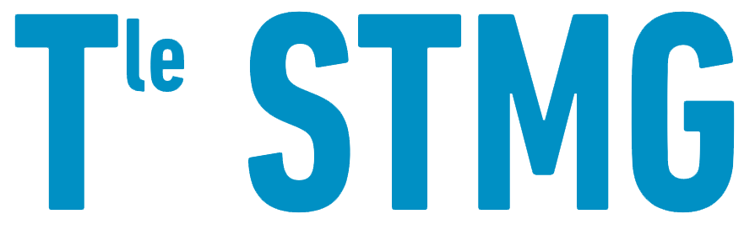

Chapitre 7 : Les modèles de gratuité
Les offres de produits et de services gratuits, que le consommateur obtient sans contrepartie financière, se multiplient. Il existe au moins cinq modèles de gratuité qui obéissent à des logiques irrationnelles en matière de fixation du prix. On parle de logique irrationnelle car les prix dans ces modèles ne reposent pas sur la prise en compte du coût de ces produits et services.

Le marché tripartite
Ce modèle implique trois parties : l’annonceur, le diffuseur, le consommateur. Il permet de financer la gratuité offerte au client par la publicité, lorsqu’un annonceur diffuse une publicité sur le support du diffuseur. C’est le modèle de la presse gratuite distribuée chaque matin (exemple : 20 Minutes). Celui des réseaux sociaux gratuits (exemples : Instagram ou Facebook) ou encore celui de Google, associent leur modèle de marché tripartite à la vente de données personnelles.

Les subventions croisées
Une autre manière de financer la gratuité est le modèle des subventions croisées.
La subvention croisée est directe lorsque le client achète un produit principal en dessous de son coût de revient, mais paie le prix fort sur des produits complémentaires. C’est le cas des imprimantes (produit principal) et des cartouches d’encre (produit complémentaire).
La subvention croisée est indirecte lorsqu’un client paie le prix fort, celui-ci finançant la gratuité ou la quasi gratuité attribuée à d’autres utilisateurs bénéficiant de réductions ou de gratuité. Le modèle des subventions croisées indirectes s’applique par exemple aux transports lorsque les adultes paient plein tarif et financent la gratuité pour les enfants en dessous de 3 ans.

Le freemium
Le freemium (contraction de l’anglais free, gratuit, et de premium, haut de gamme) est un modèle dans lequel une part importante de clients bénéficie d’un service de base gratuit. L’entreprise essaie de transformer ces clients adhérents de l’offre gratuite en clients qui adhérents à une offre premium (avec des services enrichis).
Ce modèle est par exemple proposé par les plateformes de stockage de données comme Google One qui fournit 15 giga-octets de stockage gratuit, puis 100 giga-octets pour 1,99 euro par mois, 200 giga-octets pour 2,99 euros par mois et enfin 2 téraoctets pour 9,99 euros par mois.

Le modèle des dons
La gratuité peut également être financée par le don en nature (exemple : le don alimentaire aux Restos du cœur) ou le don financier (somme d’argent). Le don financier existe depuis longtemps pour les associations et les fondations, et se développe aujourd’hui dans le cadre du financement participatif (crowdfunding) auprès d’organismes comme kissKissBankBank.

La vente de données personnelles
Enfin la vente de données personnelles peut aussi financer un service gratuit. Les données concernées sont les données personnelles d’identité (nom, prénom, date de naissance), de contact (adresse postale, adresse électronique), mais surtout des données issues du tracking lié aux centres d’intérêt (historiques de navigation). Les données personnelles ont donc une valeur marchande importante. Cependant, la vente de ces données doit respecter le Règlement général sur la protection des données (RGPD), et implique d’obtenir le consentement du consommateur.

